**Matrix 설계기법**

여러 개의 신호를 1개의 op amp를 사용하여 신호처리 하고자 할 경우, 사용되는 설계 기법입니다. 예를 통하여 알아보도록 하겠습니다.

(예제)

$$v_{out}=2∙v_{1}-3∙v_{2}-v_{3}+5∙v_{4}$$

(Step 1) op amp의 noninverting 및 inverting 단자에 인가해야 할 신호원을 구분합니다.

$$v_{out}=2∙v_{1}+5∙v_{4} -{3∙v}_{2}-v_{3}$$

Inverting 단자에 연결될 신호 군

Noninverting 단자에 연결될 신호 군

(Step 2) Inverting 단자에 연결되는 신호들은 다른 신호들의 영향이 없으므로 자유롭게 설계할 수 있습니다. 이때 사용되는 기본적인 circuit theorem은 중첩의 원리와 노드 a에 적용되는 virtual ground 이론입니다.

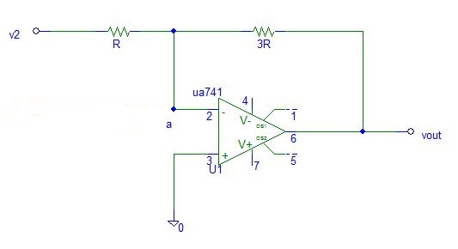

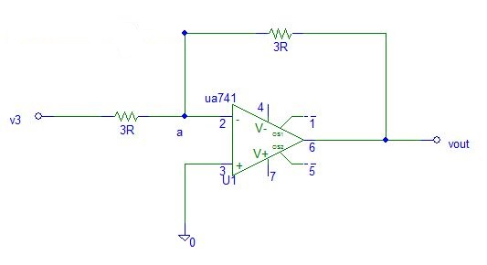

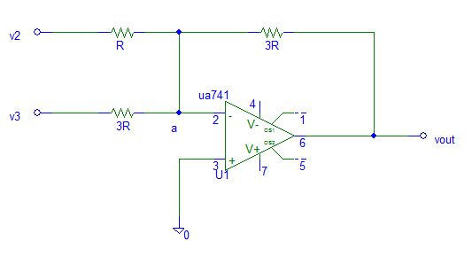

$$v_{out}=-{3∙v}_{2}-v_{3}$$

(Step 3) Noninverting 단자에 연결되는 신호들은 다른 신호의 영향을 고려하여 설계하여야 합니다.

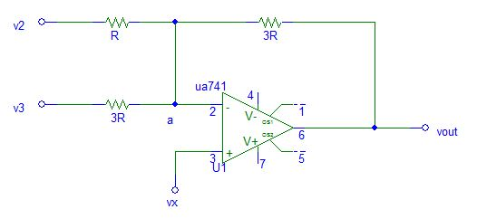

설계된 회로의 입출력 관계식은

$$v_{out}=-{3∙v}_{2}-v_{3}+\left(1+\frac{3R}{R∥3R}\right)∙v_{x}=-{3∙v}_{2}-v_{3}+5∙v_{x}$$

$v_{x}$ 는 $v_{1}, v_{4}$ 로 구성되며, 이를 다음 식과 같이 재구성 할 경우

(이유: 두개의 저항을 이용하여 voltage division rule을 행하기 위하여 재구성 함.)

$$v_{x}=7×\left(\frac{2}{7}∙v_{1}+\frac{5}{7}∙v_{4}\right)$$

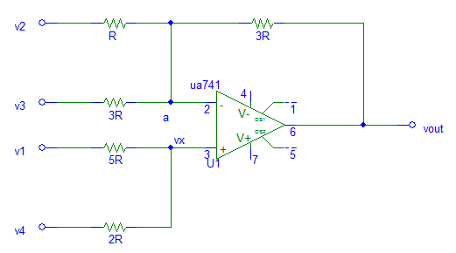

(Step 4) 설계사양을 만족시키기 위해서 $v_{x}$ 신호는 7배의 증폭이 필요합니다. 즉, 5배의

증폭비를 7배로 증가시켜야 합니다. 증폭비의 증가를 위하여 dummy 저항 X를 아래와

같이 병렬 연결하게 되면

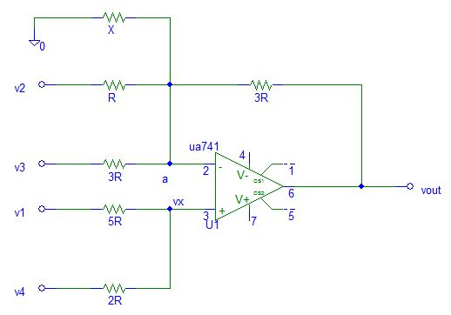

$v_{x}$ 신호의 증폭비는

$$\left(1+\frac{3R}{R∥3R∥X}\right)∙v_{x}=7∙v_{x}$$

X 값을 구하게 되면 X=1.5R이 됩니다.

(Step 5) 지금까지 과정을 종합하게 되면 설계사양에 맞는 회로를 얻을 수 있습니다.

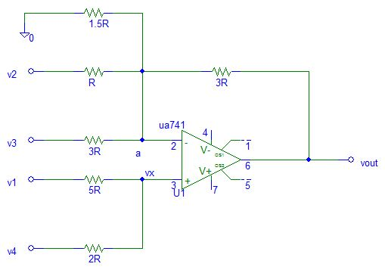

$$v_{out}=2∙v_{1}-3∙v_{2}-v_{3}+5∙v_{4}$$